CONSULTA DE DATOS

EJERCICIOS

- Instrucciones generales
Estimado(a) estudiante:
Una vez realizada la lectura comprensiva del material de estudio de la semana 2, lo(a) invitamos a realizar una serie de ejercicios de aplicación de conocimientos.
El objetivo de esta actividad es poner en contexto práctico lo aprendido conceptualmente.
Para responder las preguntas y/o realizar los ejercicios, refiérase principalmente a los contenidos trabajados en las semanas previas. También puede recurrir a fuentes de información segura en Internet.
Alineación Curricular del Material de Estudio
El contenido que se expone a continuación está ligado a la siguiente unidad de competencia:
- Operar sobre una base de datos utilizando lenguaje SQL para realizar operaciones simples según requerimientos.

INSTRUCCIONES
A partir de los requerimientos de información planteados en cada caso (1 AL 7), se solicita construir las sentencias SQL que según ciertas condiciones de búsqueda, visualicen la información solicitada de acuerdo con cada caso planteado.

DESCRIPCIÓN
El alumno, utilizando Herramienta de Desarrollo Oracle SQL Developer, deberá construir sentencias en lenguaje SQL para visualizar información almacenada en las tablas de la base de datos según ciertas condiciones de búsqueda, considerando uso de: operadores de comparación (=, >, >=, <=, <>), cláusulas de comparación (BETWEEN, IN, LIKE, IS NULL) y operadores lógicos (AND, OR, NOT); de acuerdo con los requerimientos de información planteados en cada caso.

La cadena de supermercados “LOS ÁLAMOS” ha visto incrementado sus ventas durante este año. Debido a esto, se contrató a una empresa informática para que les diseñara una Base de Datos que permita almacenar la información necesaria para automatizar el proceso de ventas de productos, obteniendo el siguiente Modelo:
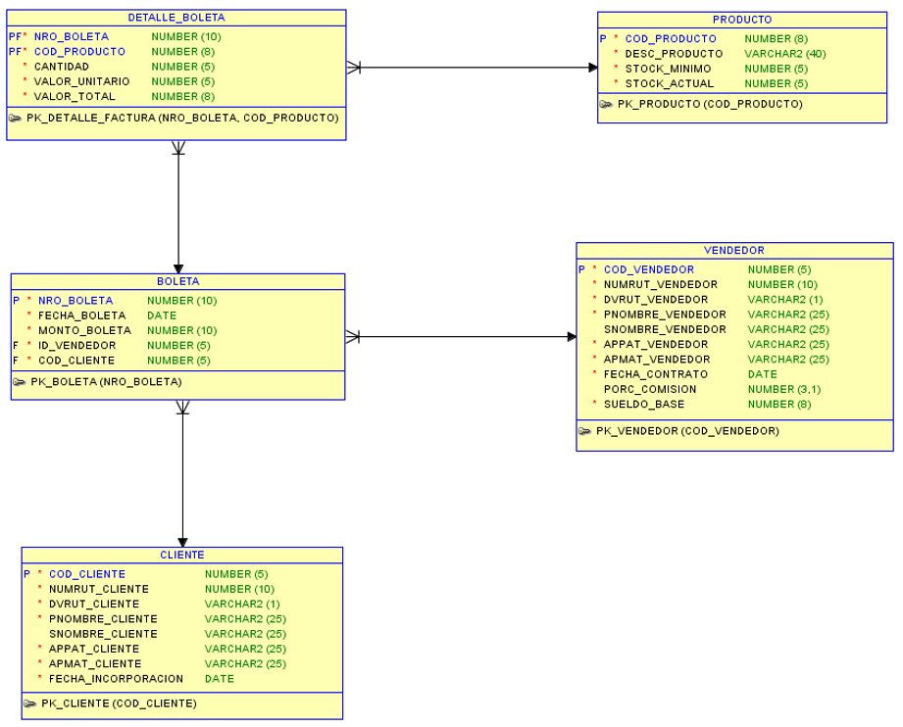
Para esta segunda etapa, la empresa lo ha contratado a Ud. para comenzar a desarrollar algunas consultas que permitan mostrar información que será relevante para sus procesos. Para ello, conéctese a la Base de Datos y ejecute el archivo Modelo_Alamo.sql que contiene el scripts para crear y poblar las tablas del Modelo y efectuar lo que se solicita en cada caso.

1.- El departamento de Adquisición, desea saber que productos se han vendido hasta la fecha y así poder efectuar un cuadro comparativo de los productos vendidos versus los productos que existen en bodega. Para ello, se requiere saber los diferentes productos vendidos a la fecha. La información se debe mostrar en el formato del ejemplo:
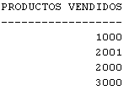
2.- Por orden de Gerencia, se debe regularizar la situación de los vendedores que hasta la fecha no se les asignado porcentaje de comisión. Por lo tanto se requiere saber el rut y fecha de contrato de los empleados que se encuentran en esta situación. La información se debe mostrar ordenada en forma ascendente por fecha de contrato y en el formato que se muestra en el ejemplo:
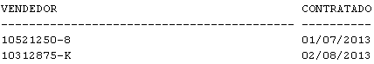
3.-La Gerencia desea incentivar a los vendedores que poseen un sueldo base menor a $200.000 a través del pago de un bono especial y que corresponderá al 6,6% del sueldo base que poseen. Para ello, se requiere saber el código, nombre (primer nombre y apellido paterno), valor del sueldo base y valor del bono que le correspondería a estos empleados. La información se debe mostrar ordenada en forma descendente por valor del bono y en el formato que se muestra en el ejemplo:
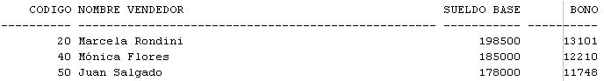

4.- Por un error de contrato, se les asignó en forma equivocada el sueldo base a los vendedores que fueron contratados en el mes de Enero del año 2001 y en el mes de Julio del año 2013. Para poder corregir este error, se requiere saber el rut del empleado, nombre (primer nombre y apellido paterno), fecha de contrato y sueldo base de estos empleados. La información se debe mostrar en el formato que se muestra en el ejemplo y ordenado por fecha de contrato en forma ascendente.
5.-El departamento de Bodega requiere tener un listado actualizado a la fecha de los Productos que en su penúltima letra poseen una E (descripción del producto). Se requiere saber el código y descripción del producto. La información se requiere en el formato que se muestra en el ejemplo:
6.-En un acuerdo llegado entre la empresa y los vendedores, se modificará el cálculo de las remuneraciones de los empleados cuyo sueldo base esté entre los $180000 y $250000 y que poseen un porcentaje de comisión asignado. Por esta situación, se desea saber el primer nombre y apellido paterno (concatenado) además del sueldo base de estos empleados. La información debe ser mostrada en el formato que se muestra en el ejemplo:
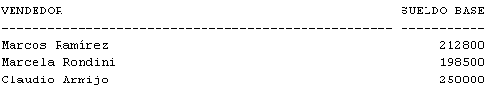

7.-Se desea mejorar el salario de los vendedores cuyo sueldo base es menor al valor del sueldo base promedio de la empresa que es de $204.860.Para ello, se le solicita a Ud. que pueda generar esta información mostrando el código, sueldo base actual y en cuánto se debería aumentar el salario de cada uno de estos vendedores para ganar un sueldo base igual al promedio de $204.860. La información se requiere en el formato que se muestra en el ejemplo y ordenada por salario en forma descendente:
